Mapeamento de estados automato

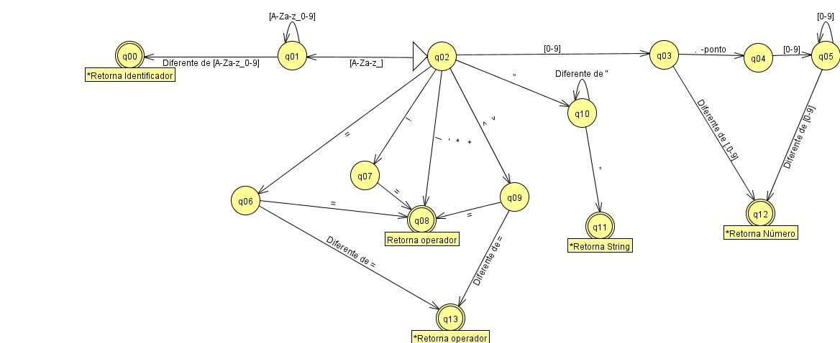
Código

00 final
01
02 inicial
03
04
05
06
07
08 final
09
10
11 final
12 final
13 final

